PDP ZADANIA NA DNI 8-9.06 OD P. ASI K.
Temat: Zioła w ogrodzie.

Wiosną w ogrodzie wysiewa się warzywa, ale nie tylko! Można dokonać wysiewu ziół. Ziół używamy zarówno w kuchni jako przyprawy do potraw, ale także są roślinami leczniczymi.

Zapisz w zeszycie:
Co to są ZIOŁA OGRODOWE?

Zioła w ogrodzie to rośliny łatwe w uprawie, nie potrzebują wielu zabiegów pielęgnacyjnych poza regularnym odchwaszczaniem grządek i podlewaniem. Ogródek ziołowy można założyć nawet w bardzo małym ogrodzie, wystarczy jedynie skrawek dobrej, żyznej ziemi oraz dużo słońca.

Rodzaje ziół:

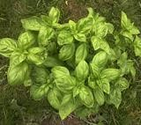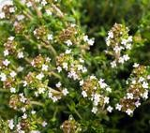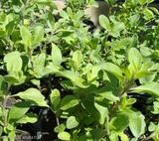
Bazylia pospolita Cząber ogrodowy Majeranek 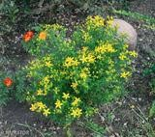 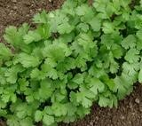 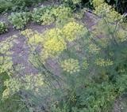
Dziurawiec zwyczajny Kolendra siewna Koper ogrodowy
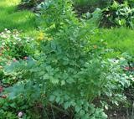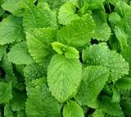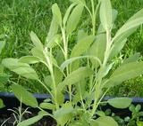
Lubczyk ogrodowy Melisa lekarska Szałwia lekarska
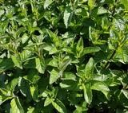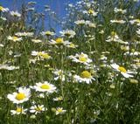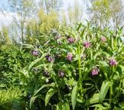
Mięta pieprzowa Rumianek pospolity Żywokost pospolity

Zadanie:

Wybierz 3 dowolne zioła, następnie scharakteryzuj je: (może masz w domu jakąś książkę zielarską, jeśli tak- skorzystaj z niej! Jeśli jednak nie posiadasz żadnych książek, poradników, wszystkie informacje znajdziesz w internecie pod linkiem:

https://rosliny.urzadzamy.pl/baza-roslin/ziola/?page=3

Podaję przykład, w jaki sposób należy wykonać zadanie:

ŻYWOKOST LEKARSKI
Podlewanie: średnio
Pokrój: wzniesiony
Wysokość: 30 cm - 1,5 m
Barwa liści/igieł: zielona
Stanowisko: słoneczne, pół słoneczne
Barwa kwiatów: biała, fioletowa, purpurowa
Wilgotność gleby: umiarkowana
Termin kwitnienia: V - VI
Sprawdź, które z wymienionych ziół mają zastosowanie w lecznictwie - wypisz je.
POWODZENIA!

